**INDICAÇÃO N° 929/2023**

**INDICA A NECESSIDADE DE REVITALIZAÇÃO DA ILUMINAÇÃO PÚBLICA E MANUTENÇÃO DOS PORTÕES DO CAMPO DE FUTEBOL, QUADRA POLIESPORTIVA E DA QUADRA DE VÔLEI, DO COMPLEXO ESPORTIVO, NO BAIRRO JARDIM DOS IPÊS, MUNICÍPIO DE SORRISO/MT.**

**CELSO KOZAK – PSDB,** vereador com assento nesta Casa, de conformidade com o artigo 115 do Regimento Interno, requer à Mesa, que este expediente seja encaminhado ao Exmo. Senhor Ari Lafin, Prefeito Municipal e à Secretaria Municipal de Obras e Serviços Públicos **versando sobre a necessidade de revitalização da iluminação pública e manutenção dos portões do Campo de Futebol, Quadra Poliesportiva e da Quadra de Vôlei, do Complexo Esportivo, no Bairro Jardim dos Ipês, Município de Sorriso/MT.**

**JUSTIFICATIVAS**

Considerando que, em visita in loco no Complexo Esportivo do Bairro Jardim dos Ipês, constatei que o referido Campo de Futebol, Quadra Poliesportiva e Quadra de Vôlei necessitam de revitalização da iluminação pública e manutenção dos portões; vejamos:

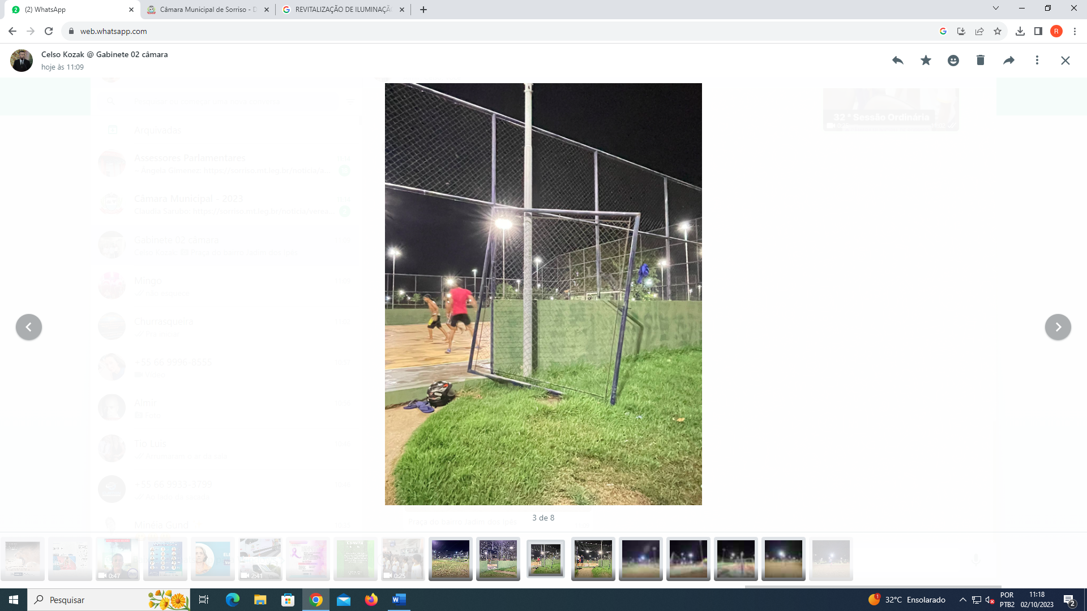 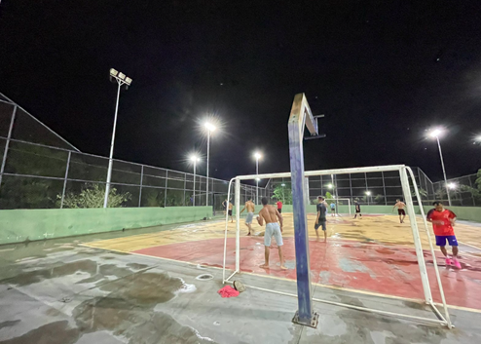

Essa propositura vem atender à solicitação dos moradores do referido bairro, que utilizam o Complexo Esportivo.

Câmara Municipal de Sorriso, Estado de Mato Grosso, em 02 de outubro de 2023.

**CELSO KOZAK**

**Vereador PSDB**